**Международная познавательная викторина по ПДД**

**«Школа юного пешехода»**

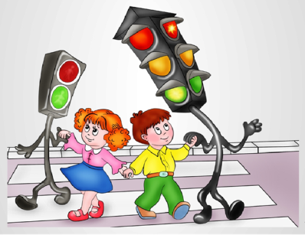

1. **Первый уличный светофор появился более 130 лет назад. Какие цвета имел светофор?**
2. красный
3. зелёный
4. желтый
5. **Существуют различные светофоры: транспортный, пешеходный, железнодорожный. Выбери, какой светофор относится к пешеходному.**

А.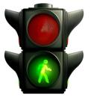 Б. 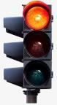 В. 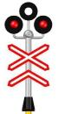

1. **Любой пешеход будет заметнее водителю в темное время суток, если:**
2. будет громко кричать и махать руками;
3. прикрепит к одежде фликер;
4. возьмет с собой фонарик
5. **Какая часть дороги предназначена для движения пешеходов?**
6. проезжая часть и обочина;
7. обочина и тротуар;
8. тротуар и пешеходная дорожка.
9. **Соотнеси название дорожного знака с картинкой:**

|  |  |  |  |
| --- | --- | --- | --- |
| А) Пешеходный переход | Б) Автобусная остановка | В) Осторожно дети | Г) Движение на велосипедах запрещено |
| 1. | 2. | 3. | 4. |

**Ответ:** 1 - ; 2 - ; 3 - ; 4 -

1. **По какой стороне тротуара должны ходить пешеходы?**
2. по правой
3. по левой
4. **Под какой вид транспорта попал зайчик из сказки «Айболит» К.И. Чуковского?**
5. автобус
6. троллейбус
7. трамвай
8. **Разгадай ребус и запиши ответ.**

**,**

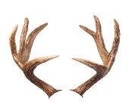

|  |  |  |  |  |  |
| --- | --- | --- | --- | --- | --- |
|  |  |  |  |  |  |

**Ответ:**

1. **Как ты знаешь, у светофоров три цвета: красный, жёлтый и зелёный. А что означают эти цвета?**

|  |  |  |
| --- | --- | --- |
| А) красный | Б) жёлтый | В) зелёный |
| 1. Приготовься!   Внимание! | 2. Иди! | 1. Стой на месте!   Идти опасно. |

**Ответ:** А – ; Б – ; В –

1. **Какой вид транспорта нельзя обходить сзади?**

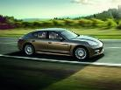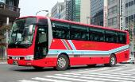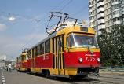 А) трамвай Б) автобус В) автомобиль

1. **Пешеход – это**

а) человек, переходящий дорогу по наземному пешеходному переходу;

б) человек, находящийся на рабочем месте вне транспортного средства;

в) лицо, находящееся вне транспортного средства на дороге и не производящее на ней работу.

1. **В какую сторону надо сначала посмотреть при переходе проезжей части?**
2. направо
3. налево
4. прямо

***Молодец!***

***Будь внимателен на дорогах!***